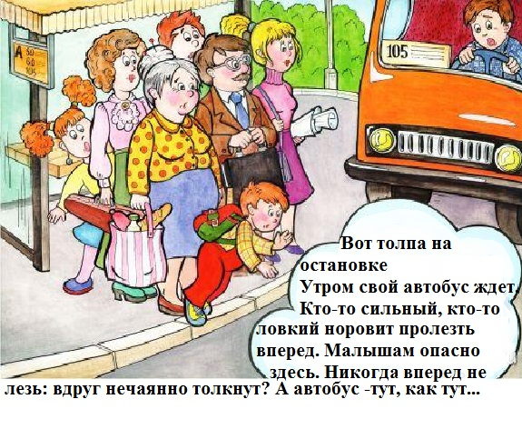
1.Не ускоряйте шаг и не бегите вместе с ребенком на остановку нужного маршрутного транспорта. Объясните ребенку, что это опасно, лучше подождать следующий автобус.
2.На остановках маршрутного транспорта держите ребенка крепко за руку. Нередки случаи, когда ребенок вырывается и выбегает на проезжую часть.
3.Переходите проезжую часть только по пешеходному переходу.
4.Не обходите маршрутный транспорт спереди или сзади. Если поблизости нет пешеходного перехода, дождитесь, когда транспорт отъедет подальше, и переходите дорогу в том месте, где она хорошо просматривается в обе стороны.
5. При высадке из автобуса, такси выходите первыми. В противном случае ребенок может упасть или выбежать на проезжую часть дороги.
Будьте внимательны на дороге!
Старший воспитатель Сапелкина Екатерина Игоревна

